Правила оформления рукописей статей

Материалы конференции будут опубликованы в электронном виде. Ответственность за достоверность фактов, цитат, собственных имён и других сведений несут авторы. Оформление рукописей должно соответствовать приведённым ниже правилам.
Объем статьи, исключая библиографический список – не более 4 страниц формата А4. Все поля по 2 см. Шрифт текста Times New Roman.
Структура статьи включает следующие элементы:
- название статьи и авторы;
- аннотация и ключевые слова;
- основной текст;
- библиографический список.

Название статьи и авторы
Название статьи – размер шрифта 12, жирный, выравнивание по центру. Фамилии авторов ставятся после названия и выравниваются по центру, шрифт 12. Сначала указать фамилию автора, потом его инициалы: Иванов И.И. В следующей строке указывается название организации, город, e-mail. Размер шрифта – 10, курсив, выравнивание по ширине.
Аннотация и ключевые слова
Рекомендуемый объем текста аннотации 100–150 слов. В аннотацию не допускается включать ссылки на библиографические источники. Аббревиатуры и сокращения должны быть раскрыты. Размер шрифта – 10, выравнивание по ширине.
Ключевые слова приводятся на русском и английском языке. Перечень ключевых слов должен включать 5–7 слов или словосочетаний (количество слов внутри ключевой фразы – не более 3). Размер шрифта – 10, выравнивание по ширине.
Название статьи, авторы, их аффилиации, аннотация и ключевые слова дублируются на английском языке (см.пример в конце документа).
Основной текст
Размер шрифта 12; абзацный отступ 1,0; выравнивание по ширине. Межстрочный интервал одинарный. Переносы слов не допускаются. Подзаголовки – жирный, курсив, шрифт 12, выравнивание по левому краю.
Ссылки на источники даются в круглых скобках в формате (Иванов и др., 2020).
Условные обозначения, сокращения и аббревиатуры должны быть раскрыты при первом упоминании их в тексте. При приведении десятых и сотых долей значений в статье, написанной на русском языке, доли пишутся через запятые (0,49); в статье, написанной на английском языке, – через точки (0.49).
Иллюстрации и таблицы помещаются в тексте статьи по месту их первого упоминания. Подписи в рисунках оформляются единообразно (шрифт Times New Roman, обычный, размер шрифта 10). Иллюстрации, таблицы и формулы нумеруются арабскими цифрами сквозной нумерацией. Описание иллюстративного материала (заголовки, подрисуночные подписи) приводится на русском и английском языке. Допустимые форматы файлов для иллюстраций: TIF и JPG.
Библиографический список
Библиографический список работ в алфавитном порядке помещают через одну строку после основного текста статьи. Обязательно указание идентификатора DOI при его наличии у цитируемого источника.
Шрифт обычный, размер шрифта – 10, без абзацного отступа, выравнивание по ширине.
Конфликт интересов (обязательный раздел).
В статье следует указать на реальный или потенциальный конфликт интересов. Если конфликта интересов нет, то следует написать, что «автор заявляет об отсутствии конфликта интересов, требующего раскрытия в данной статье».

ПРИМЕР ОФОРМЛЕНИЯ МАТЕРИАЛОВ КОНФЕРЕНЦИИ

Название статьи
Фамилия И.О. ¹, Фамилия И.О. ²
¹Название организации, город, e-mail
²Название организации, город, e-mail

Аннотация. 100–150 слов.
Ключевые слова: 5–7 ключевых слов

Title of the article
Lastname Initials ¹, Lastname Initials ²
¹Affiliation 1, City, e-mail
²Affiliation 2, City, e-mail

Abstract: 100–150 words.
Keywords: List 5–7 pertinent keywords.

Введение
Пожалуйста, используйте этот шаблон для подготовки материалов статьи к Всероссийской конференции и полевому симпозиуму «Морские и озёрные бассейны восточной периферии Балтийского щита в четвертичное время». Все поля, шрифты и отступы уже выставлены. Объем статьи – до 4 страниц. Текст статьи печатается шрифтом Times New Roman 12 кегля. Отступ – 1 см. Выравнивание – по ширине. Текст печатается через 1 интервал.
Подзаголовки
Подзаголовки – жирный, курсив, шрифт 12, выравнивание по левому краю.
Рисунки
Рисунки необходимо дублировать в виде отдельных графических файлов в формате JPEG или TIFF с разрешением не ниже 300 dpi. В названии файлов необходимо указать фамилию первого автора (Петров_рис1.jpeg). Подписи к рисункам дублируются на русском и английском языках.
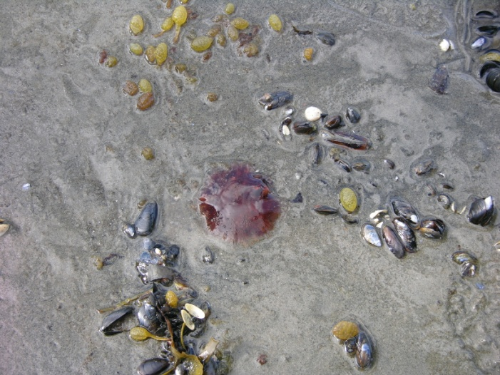
Рис. 1. Названия рисунков выравниваются по центру без отступов и дублируются на английском языке.
Fig. 1. The names of the pictures are center-aligned without indentation and are duplicated in English.

Таблицы
Таблица 1. Названия таблиц размещаются над таблицами и выравниваются по центру без отступов и дублируются на английском языке.
Table 1. The names of the tables are center-aligned without indentation and are duplicated in English.
Ссылки на источники
Ссылки на источники даются в круглых скобках в формате (Иванов и др., 2021).
Благодарности
В конце статьи можно выразить благодарности и указать источники финансирования исследований. Например: Работа выполнена в рамках темы НИР №0231-2015-0002 и частично поддержана из средств грантов РФФИ (16-05-00367, 15-35-20501).

Библиографический список
Список литературы дается в алфавитном порядке по фамилиям первых авторов. Указывайте DOI при наличии.
Зарецкая Н.Е., Баранов Д.В., Ручкин М.В., Луговой Н.Н. Побережье Белого моря в пределах Русской плиты в позднем неоплейстоцене // Известия РАН. Серия географическая. 2022. Т. 86. № 6. С. 898-913. https://doi: 10.31857/S2587556622060164.
Рыбалко А.Е., Журавлев В.А., Семенова Л.Р., Токарев М.Ю. Четвертичные отложения Белого моря и история развития современного Беломорского бассейна в позднем неоплейстоцене – голоцене // Система Белого моря. 2017. Т. IV. C. 84-127.
Рыбалко А.Е., Репкина Т.Ю., Зарецкая Н.Е., Корсакова О.П., Субетто Д.А., Беляев П.Ю., Вашков А.В. Развитие Белого моря в голоцене // Динамика экосистем в голоцене (сборник статей). 2022. C. 143-148.
Субетто Д.А. Донные отложения озер: палеолимнологические реконструкции. 2009. СПб. 339 с.
Kolka, V., Tolstobrov, D., Corner, G. D., Korsakova, O., Tolstobrova, A., Vashkov, A. Isolation basin stratigraphy and Holocene relative sea-level change on the Barents Sea coast at Teriberka, Kola Peninsula, northwestern Russia // The Holocene. 2023. 33(9). P. 1060-1072. https://doi.org/10.1177/09596836231176489.
Repkina T.Yu., Zaretskaya N.E., Shvarev S.V., Lugovoy N.N., Alyautdinov A.R., Shilova O.S. Morphodynamics and morphotectonics of the Varzuga river estuary area in the Late Glacial and Holocene (Terskiy coast of the White Sea // Doklady Earth Sciences. 2023. Vol. 513. Suppl.1. P. S24–S46. https://doi.org/10.1134/S1028334X2360250X.

